
МИНОБРНАУКИ РОССИИ
Федеральное государственное бюджетное образовательное учреждение
высшего образования
«МИРЭА − Российский технологический университет»
РТУ МИРЭА

Практическое занятие № 11

Предмет: Стартап в информационных технологиях
Тема: Проектирование проекта «Трекер задач»

Выполнили студенты 3 курса, группы ЭФБО-08-23:
Смоляков Иван, Ковалев Данила, Щепелев Кирилл, Никоноров Кирилл

Москва
2026 г.
Технологический стек проекта (MVP)
- Frontend (мобильное приложение)
Flutter (Dart)
Кроссплатформенная разработка (Android + iOS из одного кода)
Интеграция с Firebase SDK для аутентификации
- Backend (серверная часть)
Python 3.12
FastAPI — REST API
Pydantic v2 — валидация и схемы данных
SQLAlchemy 2.0 — ORM
Alembic — миграции базы данных
Архитектура: модульный монолит с возможностью перехода на микросервисы
- База данных
PostgreSQL 15+
Основное хранилище данных (пользователи, задачи, геймификация)
Поддержка сложных связей и масштабируемости
- Аутентификация
Firebase Authentication (на этапе MVP)
Email/Password
OAuth (Google/Apple — опционально)
Backend выполняет проверку Firebase ID Token (JWT)
Архитектура предусматривает возможность перехода на собственную JWT-аутентификацию (access + refresh tokens)
- Интеграция искусственного интеллекта
Абстрактный слой AIProvider
Поддержка различных LLM-провайдеров (OpenAI, Claude и др.)
В MVP возможен Mock или внешний API
Возможность выделения AI в отдельный микросервис
- Асинхронные задачи и кеш (опционально)
Redis — кеширование и очереди
Celery или RQ — выполнение фоновых задач
обработка AI-запросов
начисление наград
отправка уведомлений
- Контейнеризация и инфраструктура
Docker
Docker Compose
Локальная и тестовая среда разработки
Подготовка к облачному развертыванию
- Архитектурные принципы
REST API с версионированием (/api/v1)
Модульный монолит с возможностью перехода на микросервисы
Событийно-ориентированная архитектура (event-driven)
Разделение системы на домены:
users
tasks
ai
gamification
(в перспективе) game/RPG

MVP схема
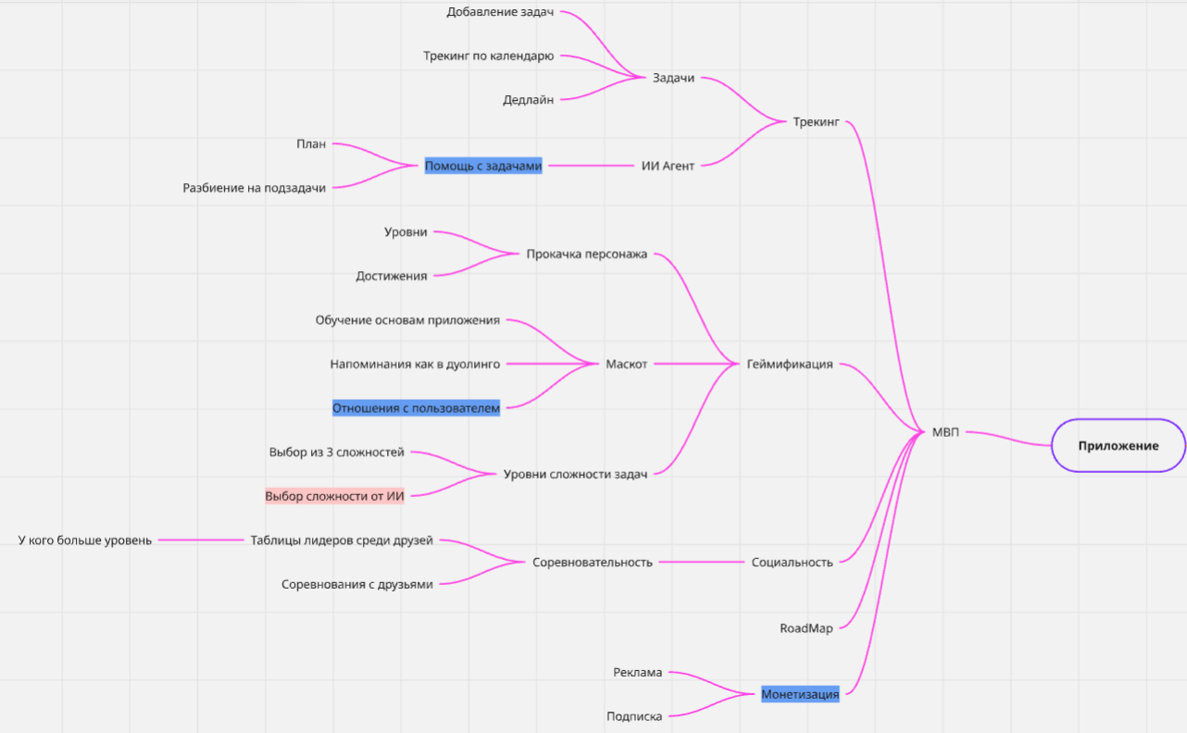

ER - диаграмма
